**Муниципальное бюджетное дошкольное образовательное учреждение муниципального образования г. Краснодар «Детский сад №209»**

**Мероприятие с детьми старшей группы**

**«80 лет со дня Победы Великой Отечественной войны»**

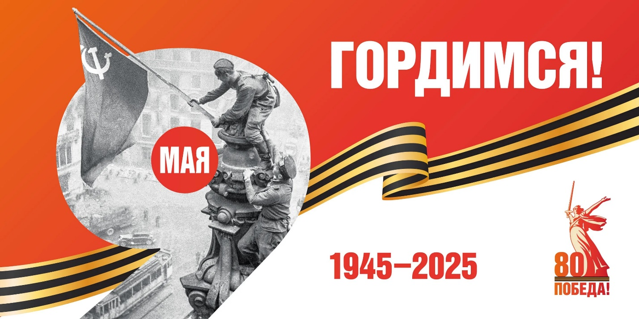

Мероприятие подготовила и провела

Воспитатель старшей группы

Яровая А.И.

г. Краснодар 2025г.

**Цель:** создание условий для воспитания патриотических чувств обучающихся.

**Задачи:**

* Продолжить знакомство с историей нашей страны в годы Великой Отечественной войны 1941-1945 гг.;
* Способствовать развитию речи, способности выразительно передавать смысл прочитанных стихотворений.
* Способствовать воспитанию чувства патриотизма, гордости за нашу Родину, готовность защищать ее в трудное время, воспитать понимание у младших школьников значимости Победы в Великой Отечественной войне, способность выражать благодарность людям, пережившим войну и трудные послевоенные годы.

Ход мероприятия:

(слайд1)

Воспитатель: Есть события, над которыми время не властно, и, чем дальше в прошлое уходят годы, тем яснее становится их величие. К таким событиям относится Великая Отечественная война.

(слайд 2)

Воспитатель: Ребята 9 мая вся наша страна будет праздновать День Победы, в этот день чевствуют ветеранов, возлагают цветы к вечному огню.

9 мая 1945 года закончилась Великая Отечественная война, а все началось 22 июня 1941 года.

(слайд 3)

Воспитатель: Летним воскресным утром 22 июня 1941 года в 4 часа утра пока еще спали города началась война. На борьбу с немецко-фашистскими захватчиками поднялся весь наш народ. На фронт уходили и старые, и молодые.

(слайд 4)

Воспитатель: Наши солдаты эшелонами уходили защищать Родину, тогда еще не зная о том, что война продлится 4 года. С первых дней войны стал звучать лозунг: - **“Все для фронта, все для победы**”. А в тылу оставались женщины, старики, дети. Немало выпало испытаний на их долю. Они рыли окопы, вставали к станкам, гасили на крышах зажигательные бомбы. Тяжело было. А с фронта им долетали долгожданные весточки, “треугольники”, так как письма в годы войны посылали без конвертов.

(слайд 5)

Воспитатель: В своих письмах солдаты писали о тяготах войны, о победах и сообщали своим родным что с ними все хорошо.

(слайд 6)

Воспитатель: Не смотря на все трудности советские солдаты защищали свою родину. Героизм советских людей не поддается счету: битва за Москву, блокада Ленинграда, 200 дней и ночей Сталинграда, Курская дуга, битва за Днепр. И таких битв во время войны было очень много, наши войска отчаянно боролись на каждый клочок нашей страны.

(слайд 7)

Воспитатель: Солдаты сражались во имя мира и мечтали о будущем мире в передышках между боями, в тесных землянках и холодных окопах. Они верили, что мир, спасенный от фашизма, будет прекрасен.

**- И вот наступил долгожданный День Победы**

Этого события люди ждали 1418 дней. Более 20 млн советских людей так и не вернулись домой, они погибли в этой страной войне.

(слайд8)

Воспитатель: С каждым годом война все дальше и дальше. Но своей жизнью мы обязаны советским солдатам. 9 мая 1945 года Берлин, последний оплот фашизма, пал. Все небо взорвалось салютом долгожданной победы.

(слайд 9)

Воспитатель: День Победы наша страна празднует так же, как и в далеком уже 45-м. Этот праздник остается радостным и трагическим. Никогда не исчезнет из памяти народной гордость за Великую Победу, память о страшной цене, которую за нее заплатил наш народ. Прошло уже 80 лет со Дня Победы, но мы до сих пор чтим память павших, кланяемся живым.